Έντυπο ΙΙ
ΤΑΥΤΟΤΗΤΑ ΠΡΟΓΡΑΜΜΑΤΟΣ ΚΑΛΛΙΕΡΓΕΙΑΣ ΔΕΞΙΟΤΗΤΩΝ
Τίτλος | Σκάκι, ένα παιχνίδι στρατηγικής και Μαθηματικών, ένα παιχνίδι για όλους!
Φορέας | Ελληνική Σκακιστική Ομοσπονδία
Θεματική |  | 4. Δημιουργώ Καινοτομώ  – Δημιουργική Σκέψη και  Πρωτοβουλία |  | Υποθεματική | STEAM
ΒΑΘΜΙΔΑ/ΤΑΞΕΙΣ  (που προτείνονται) |  |  | Δημοτικό Σχολείο  Τάξεις: Δ’, Ε’, ΣΤ’
Δεξιότητες στόχευσης του εργαστηρίου |  |  | Δεξιότητες του νου  Δ1. Στρατηγική Σκέψη  Δ4. Κατασκευές παιχνίδια

Σύντομη περιγραφή του Προγράμματος Καλλιέργειας Δεξιοτήτων (έως 200 λέξεις)
Το Πρόγραμμα Καλλιέργειας Δεξιοτήτων με τίτλο: “Σκάκι, ένα παιχνίδι στρατηγικής και Μαθηματικών, ένα παιχνίδι για όλους” αποτελεί μια απόπειρα παιδαγωγικής αξιοποίησης του σκακιού με στόχο την καλλιέργεια και ανάπτυξη των δεξιοτήτων του νου όπως επίσης την ενίσχυση της δημιουργικότητας και της ενεργού εμπλοκής των μαθητών και μαθητριών του τμήματος.
Η υλοποίηση του προγράμματος αφορά στις τρεις μεγαλύτερες τάξεις του Δημοτικού Σχολείου και μπορεί να υλοποιηθεί από εκπαιδευτικούς όλων των ειδικοτήτων ανεξάρτητα από το αν γνωρίζουν να παίζουν σκάκι ή όχι. Αντίστοιχα, οι δραστηριότητες των εργαστηρίων είναι προσαρμοσμένες για όλους τους μαθητές και τις μαθήτριες, χωρίς κανένα περιορισμό.
Το πρόγραμμα εστιάζει στη σύνδεση του παιχνιδιού με τα Μαθηματικά και τη στρατηγική σκέψη. Παράλληλα, ωθεί τους μαθητές να εκφράσουν τη δημιουργικότητά τους μέσα από την κατασκευή πρωτότυπων μοντέλων του σκακιστικού ταμπλό και των σκακιστικών κομματιών.
Ο σκοπός του προγράμματος είναι να αναδείξει την ομορφιά και την αξία του πνευματικού αθλήματος και να μυήσει τους μαθητές και τις μαθήτριες στη μαγεία του παιχνιδιού και της μάθησης.
Σε σχολικό πλαίσιο, το σκάκι μπορεί να αποτελέσει μια εναλλακτική, διαφοροποιημένη εκπαιδευτική δραστηριότητα που απευθύνεται σε μαθητές και μαθήτριες όλων των ηλικιών, αναπτύσσεται εύκολα, χωρίς υψηλό κόστος και απαιτητικές υλικοτεχνικές υποδομές.

Δομή Προγράμματος Καλλιέργειας Δεξιοτήτων

Εργαστήριο | Περιγραφή δραστηριοτήτων
Τίτλος εργαστηρίου:  Ας σχεδιάσουμε μια σκακιέρα  2x45 ‘  1 | Ο εκπαιδευτικός παρουσιάζει την εικόνα μιας σκακιέρας, αναλύοντας τα γεωμετρικά της χαρακτηριστικά. Συγκεκριμένα, παρουσιάζει τις έννοιες της γραμμής (οριζόντια) και της στήλης (κάθετα) όπως επίσης του μεγάλου τετραγώνου 8x8 (8 γραμμές επί 8 στήλες) το οποίο εσωκλείει 64 μικρότερα τετράγωνα που αποτελούν τις θέσεις στις οποίες μπορούν να κινηθούν τα σκακιστικά κομμάτια. Οι μαθητές και οι μαθήτριες καλούνται, υπό τις οδηγίες συγκεκριμένου φυλλαδίου εργασίας (φυλλάδιο εργασίας 1, παρατίθεται στο Παράρτημα) να σχεδιάσουν και να χρωματίσουν μια δική τους σκακιέρα χρησιμοποιώντας τα γεωμετρικά τους όργανα (χάρακα, γνώμονα και μοιρογνωμόνιο). Στις γραμμές και στις στήλες της σκακιέρας τοποθετούνται γράμματα και ορισμοί, εισάγοντας τους μαθητές και τις μαθήτριες στη μαθηματική έννοια του προσανατολισμού, των συντεταγμένων και του εντοπισμού σημείου. Επίσης στην έννοια της καθετότητας. Η σκακιέρα των παιδιών θα χρησιμοποιηθεί σε επόμενο εργαστήριο του διδακτικού σχεδίου.
Τίτλος εργαστηρίου:  Ας κατασκευάσουμε τα σκακιστικά κομμάτια και ας μάθουμε την «αξία» τους  2x45 ‘  2 | Ο εκπαιδευτικός παρουσιάζει (με φυσικό και απτικό ή ψηφιακό τρόπο) τα 6 σκακιστικά κομμάτια (Βασιλιάς, Βασίλισσα, Πύργος, Αξιωματικός, Ίππος, στρατιώτης ) και συζητάει με τα παιδιά για τον ρόλο και για την αξία του κάθε κομματιού στην διάρκεια της σκακιστικής παρτίδας. Στη συνέχεια, οι μαθητές και οι μαθήτριες καλούνται να κατασκευάσουν τα δικά τους 6 σκακιστικά κομμάτια χρησιμοποιώντας κάποια από τις προτεινόμενες τεχνικές που έχουν καταγραφεί στο δεύτερο φυλλάδιο εργασίας (παρατίθεται στο Παράρτημα). Τα 6 σκακιστικά κομμάτια, αποτελούν ένα ατομικό σετ για κάθε μαθητή/τρια, μαζί με τη σκακιέρα που δημιουργήθηκε στο πρώτο εργαστήριο.
Τίτλος εργαστηρίου  Ας παίξουμε μια σκακιστική «ναυμαχία»  1x45 ‘  3 | Το σετ που έχει στην κατοχή του το κάθε παιδί μπορεί να αξιοποιηθεί, για να παιχτεί μια παραλλαγή της γνωστής «ναυμαχίας». Το παιχνίδι μπορεί να παιχτεί σε δυάδες. Συγκεκριμένα, κάθε μαθητής/τρια τοποθετεί τα έξι σκακιστικά του κομμάτια σε όποια θέση (τετράγωνο) της σκακιέρας επιθυμεί, κρύβοντάς την με τέτοιο τρόπο ώστε να μη μπορεί να τη δει ο/η «αντίπαλος» συμμαθητής/τρια του. Στη συνέχεια, κάθε παίκτης προσπαθεί να μαντέψει τα τετράγωνα στα οποία κρύβονται τα σκακιστικά κομμάτια του αντιπάλου, προσδιορίζοντας και ονοματίζοντας το κάθε τετράγωνο με βάση τις συντεταγμένες του (στήλη, γραμμή ή αλλιώς γράμμα , αριθμός), για παράδειγμα τετράγωνο Ε4, Ζ7 κλπ. Οι οδηγίες του παιχνιδιού παρατίθενται στο τρίτο φυλλάδιο εργασίας, το οποίο παρατίθεται στο Παράρτημα.
Τίτλος εργαστηρίου:  Ας μάθουμε τις κινήσεις των σκακιστικών κομματιών  2x45’  4 | Στο εργαστήρι αυτό, ο εκπαιδευτικός μπορεί να διδάξει συνοπτικά στα παιδιά τις κινήσεις με τις οποίες κινείται πάνω στη σκακιέρα το κάθε σκακιστικό κομμάτι. Η διδασκαλία μπορεί να βασιστεί στη γνώση του εκπαιδευτικού, σε κάποιο σκακιστικό βιβλίο, σε βιντεοσκοπημένα μαθήματα επίδειξης που βρίσκονται αναρτημένα στο διαδίκτυο (ενδεικτικά: https://www.youtube.com/watch?v=SbUTih7C444 ) ή στο υλικό που παρατίθεται στο Υπόμνημα (Φύλλο εργασίας 4). Οι μαθητές/τριες που γνωρίζουν ήδη τις κινήσεις των σκακιστικών κομματιών μπορούν να αξιοποιηθούν ως βοηθοί του εκπαιδευτικού, συμβάλλοντας στην καλύτερη και ταχύτερη εκμάθηση των κινήσεων από όλα τα παιδιά του τμήματος.
Τίτλος εργαστηρίου:  Ας δημιουργήσουμε και ας λύσουμε σκακιστικές ασκήσεις εξάσκησης ή ας παίξουμε μια παρτίδα  2x45’  5 | Στο πέμπτο εργαστήριο, ο εκπαιδευτικός παρουσιάζει στα παιδιά καρτέλες με απλούς σκακιστικούς γρίφους (ασκήσεις εξάσκησης), οι οποίοι ανταποκρίνονται στη γνώση των κινήσεων των σκακιστικών κομματιών που προηγήθηκε στο προηγούμενο εργαστήριο. Εκτός από τις καρτέλες, μπορεί να κάνει επίδειξη των γρίφων στην επιτοίχια σκακιέρα του τμήματος, εφόσον υπάρχει ή να μοιράσει στα παιδιά φυλλάδιο εργασίας (Φύλλο εργασίας 5 που παρατίθεται στο Παράρτημα) Οι σκακιστικοί γρίφοι μπορούν να αντληθούν από κάποιο βιβλίο σκακιού, από το διαδίκτυο ή να τους δημιουργήσει ο ίδιος ο εκπαιδευτικός. Στη συνέχεια, ο εκπαιδευτικός μπορεί να αναθέσει στους μαθητές και στις μαθήτριες να δημιουργήσουν τους δικούς τους σκακιστικούς γρίφους με σκοπό να δημιουργηθούν δικά τους, πρωτότυπα φυλλάδια εργασίας. Κάθε παιδί μπορεί να σχεδιάσει/αναπτύξει το γρίφο του στο ατομικό σετ σκακιέρας που κατασκεύασε στα δύο πρώτα εργαστήρια ή σε κάποια σκακιέρα της τάξης. Ο εκπαιδευτικός με τη σειρά του, μπορεί να φωτογραφίσει τον απεικονισμένο γρίφο ώστε να δημιουργήσει το συνολικό εκπαιδευτικό υλικό. Ένας συνολικός στόχος για το τμήμα θα μπορούσε να είναι η δημιουργία ενός βιβλίου με σκακιστικούς γρίφους “από παιδιά για παιδιά”, στο τέλος του Προγράμματος Καλλιέργειας Δεξιοτήτων. Στο βιβλίο αυτό θα μπορούσαν να συμπεριληφθούν σκίτσα, ζωγραφιές ή κόμικς με τους σκακιστικούς ήρωες.  Το πέμπτο εργαστήριο μπορεί, ακόμα, - να περιλαμβάνει τη διεξαγωγή παρτίδων και ενός μικρού πρωταθλήματος μεταξύ των παιδιών του τμήματος. Για τη διεξαγωγή των παρτίδων θα πρέπει η σχολική μονάδα να διαθέτει σκακιέρες και σετ σκακιστικών κομματιών ή να φέρουν τα παιδιά δικά τους από το σπίτι. Έτσι, η μάθηση θα συνδυαστεί με το παιδαγωγικό παιχνίδι και η εκπαιδευτική διαδικασία θα αποκτήσει μαθητοκεντρικό και διαφοροποιημένο χαρακτήρα.
Τίτλος εργαστηρίου:  Τελική αξιολόγηση  1x45 ‘  65 | Στο εργαστήρι που αφορά στην αξιολόγηση του Προγράμματος, οι μαθητές καλούνται να συζητήσουν για τα πλεονεκτήματα και τις αδυναμίες των επί μέρους δραστηριοτήτων και να αναδείξουν τα σημεία που τους άρεσαν πολύ και εκείνα που δεν τους άρεσαν ή τους δυσκόλεψαν. Η συγκεκριμένη αναστοχαστική διαδικασία αποτελεί τμήμα της ευρύτερης προσπάθειας να δημιουργηθεί κουλτούρα αξιολόγησης και αποτίμησης των εκάστοτε εκπαιδευτικών προγραμμάτων που λαμβάνουν χώρα στο τμήμα. Η καταγραφή γίνεται μέσω της συμπλήρωσης αντίστοιχου αξιολογικού φύλλου το οποίο παρατίθεται στο Παράθεμα (Φύλλο εργασίας 6) .

Περιγραφή βασικού θεωρητικού πλαισίου υποστήριξης του προγράμματος ( Εώς 300 λέξεις)
H παιδαγωγική/διδακτική αξία του σκακιού έχει αναγνωριστεί παγκοσμίως. Πολλά εκπαιδευτικά συστήματα έχουν εντάξει τη διδασκαλία και την ενασχόληση των παιδιών με το σκάκι στην σχολική καθημερινότητα. Οι δεξιότητες που καλλιεργούνται μέσα από το κορυφαίο πνευματικό άθλημα μπορούν να συνοψιστούν στις παρακάτω:

Ανάπτυξη γνωστικών και νοητικών δεξιοτήτων
•Ενίσχυση της συγκέντρωσης και της παρατηρητικότητας των παιδιών
•Λήψη της σωστής απόφασης και άμεση σύνδεση απόφασης - συνεπειών
•Ενίσχυση της μνήμης και της δυνατότητας ανάκλησης και αξιοποίησης κανόνων
•Ανάπτυξη λογικής/αφαιρετικής σκέψης
•Βελτίωση χωροαντιληπτικής ικανότητας
•Οικοδόμηση της γνώσης βήμα-βήμα, απόρριψη της άκριτης αποδοχής “έτοιμων προτύπων”
•Ανάπτυξη δεξιοτήτων στρατηγικής, σχεδιασμού και επίλυσης προβλημάτων
•Εμπλουτισμός λεξιλογίου, επαφή και εκμάθηση εξειδικευμένης ορολογίας, βελτίωση έκφρασης
•Τόνωση της μαθηματικής και της ορθολογικής σκέψης
•Κατανόηση της αρχής ότι το επιθυμητό αποτέλεσμα έρχεται μέσα από δουλειά και όχι από τύχη

Καλλιέργεια κοινωνικών στάσεων και δεξιοτήτων
•Ισότιμη συμμετοχή και των δύο φύλων
•Δυνατότητα καθολικής ενασχόλησης των παιδιών ανεξάρτητα από την ηλικία ή το γνωστικό επίπεδό τους
•Αλληλεπίδραση των παιδιών σε ένα περιβάλλον ασφαλές και οριοθετημένο, με συγκεκριμένους κανόνες
•Σεβασμός στη διαφορετικότητα μέσω της αξιοποίηση του παιγνιώδους χαρακτήρα για την ένταξη μαθητών με μαθησιακές ή συμπεριφορικές δυσκολίες
•Σύνδεση της σχολικής μονάδας με την οικογένεια και την κοινωνία
•Καλλιέργεια της ευγενούς άμιλλας και του αθλητικού ιδεώδους μέσω της συμμετοχή σε αθλητικές διοργανώσεις
•Τόνωση της δημιουργικότητας και της καλλιτεχνικής έκφρασης μέσα από την εικαστική και θεατρική προσέγγιση του παιχνιδιού

Επιπρόσθετα, το Πρόγραμμα Καλλιέργειας Δεξιοτήτων με τίτλο: “Σκάκι, ένα παιχνίδι στρατηγικής και Μαθηματικών, ένα παιχνίδι για όλους” πλαισιώνεται θεωρητικά από τη διδακτική μεθοδολογία STEM στην οποία η δασκαλοκεντρική μέθοδος διδασκαλίας μετασχηματίζεται σε ανακαλυπτική - διερευνητική μάθηση. Οι μαθητές και οι μαθήτριες εμπλέκονται δημιουργικά, συμμετοχικά και αυτορρυθμιστικά προκειμένου να δημιουργήσουν έργα και κατασκευές και να διατυπώσουν απτές και εφαρμόσιμες λύσεις σε “μαθησιακά προβλήματα” και αποστολές που ανατίθενται από τον εκπαιδευτικό. Στο προσκήνιο βρίσκεται η δημιουργία, η έρευνα, η φαντασία, η κριτική σκέψη, η έμπνευση και ο αναστοχασμός.

Προσβασιμότητα
Οι δραστηριότητες και τα υλικά των εργαστηρίων είναι προσβάσιμα σε όλους τους μαθητές και σε όλες τις μαθήτριες ανεξάρτητα από το γνωστικό τους επίπεδο ή την πρότερη ενασχόλησή τους με το σκάκι.
Η φύση, μάλιστα, του ίδιου του παιχνιδιού/πνευματικού αθλήματος καθιστά εφικτή τη συμμετοχή παιδιών με εκπαιδευτικές ιδιαιτερότητες και μαθησιακές ανάγκες.

Δυνατότητα επέκτασης
Ο εκπαιδευτικός μπορεί να συνδυάσει τα εργαστήρια του παρόντος προγράμματος Καλλιέργειας Δεξιοτήτων με τη διοργάνωση παρτίδων σκάκι μεταξύ των παιδιών του τμήματός τους. Μέσω του παιχνιδιού, τα παιδιά καλλιεργούν τις δεξιότητες της κριτικής και αναλυτικής σκέψης, ενώ ενισχύεται η συγκέντρωση και η συμμετοχικότητά τους. Παράλληλα, ο εκπαιδευτικός μπορεί να αναθέσει σε μαθητές και μαθήτριες που γνωρίζουν ήδη το παιχνίδι ή είναι αθλητές/τριες κάποιου σκακιστικού σωματείου να επεκτείνουν τις δραστηριότητες των εργαστηρίων, κάνοντας επίδειξη πιο σύνθετων εννοιών και στρατηγικών στους/στις συμμαθητές/τριές τους.
Δυνατότητα επέκτασης μπορεί, επίσης, να υπάρξει μέσω της χρήσης των Νέων Τεχνολογιών. Μπορεί, για παράδειγμα, να αξιοποιηθεί η πλατφόρμα https://www.chesskid.com/el/ η οποία περιλαμβάνει ανοικτά προσβάσιμο εκπαιδευτικό υλικό για το παιχνίδι του σκακιού. Η πλατφόρμα είναι διαθέσιμη στα ελληνικά ενώ κάποιες οδηγίες που δίνονται στα αγγλικά είναι απολύτως διαχειρίσιμες με στοιχειώδεις γνώσεις της αγγλικής γλώσσας.

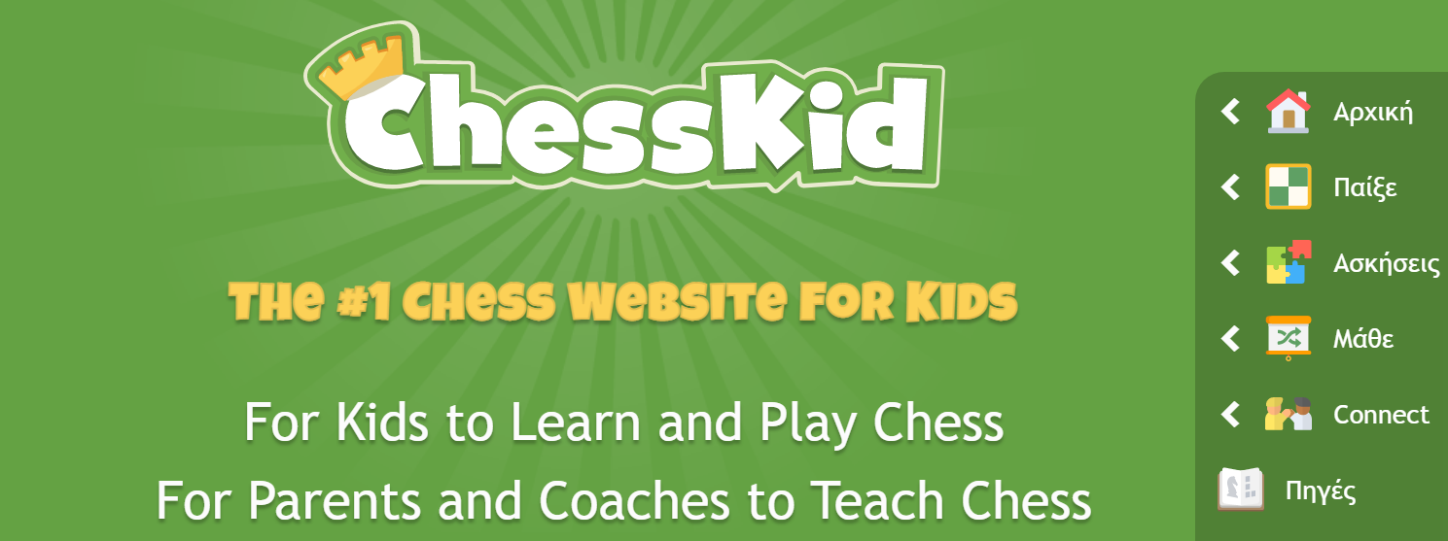
Εικόνα 1. Στιγμιότυπο από την ιστοσελίδα chessKid

Η πλατφόρμα περιλαμβάνει ασκήσεις εξάσκησης (εικόνα 2) οι οποίες μπορούν να προβληθούν σε προβολικό μηχάνημα (projector) και να δουλευτούν ομαδικά στην τάξη ή να εργαστεί ατομικά κάθε μαθητής στο εργαστήρι υπολογιστών του σχολείου, εφόσον είναι διαθέσιμο. Εναλλακτικά, μπορεί ο εκπαιδευτικός να τις αποτυπώσει σε επιτοίχια σκακιέρα προπόνησης (Εικόνα 3), ώστε να τις βλέπουν όλοι οι μαθητές του τμήματος

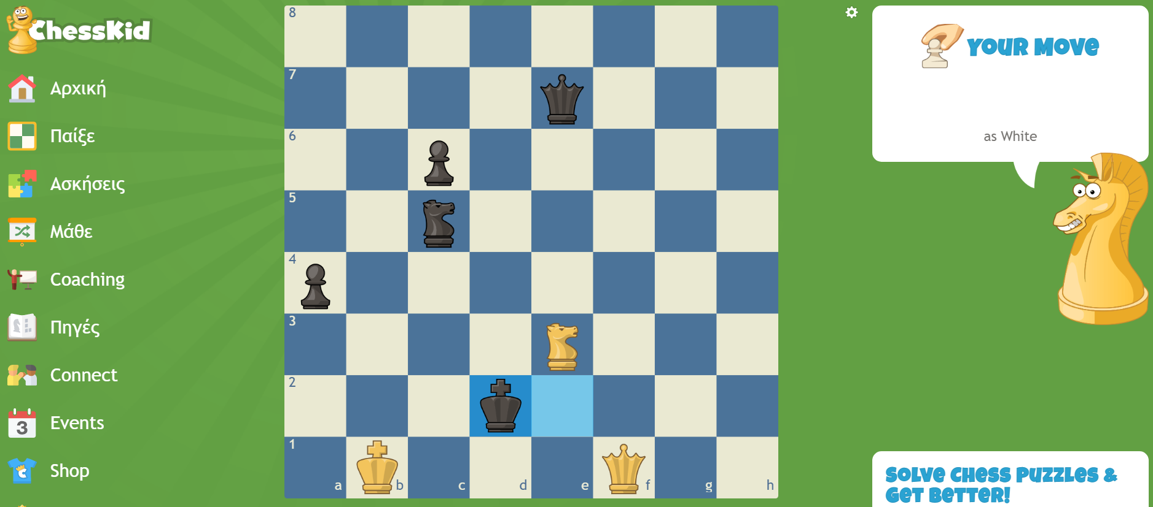
Εικόνα 2. Στιγμιότυπο με παράδειγμα άσκησης εξάσκησης από την ιστοσελίδα chessKid

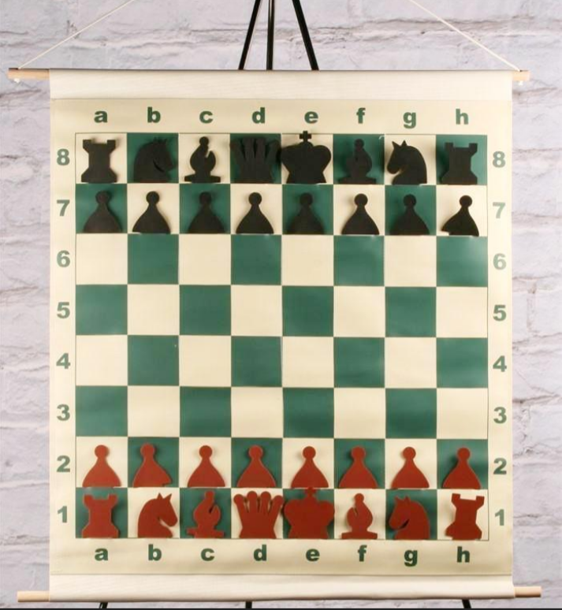
Εικόνα 3. Επιτοίχια σκακιέρα προπόνησης

Αξιολόγηση
Η αξιολόγηση του Προγράμματος Καλλιέργειας Δεξιοτήτων με τίτλο: “Σκάκι, ένα παιχνίδι στρατηγικής και Μαθηματικών, ένα παιχνίδι για όλους” από τα ίδια τα συμμετέχοντα παιδιά λαμβάνει χώρα μέσω του έκτου εργαστηρίου, όπως περιγράφεται παραπάνω.
Το πρόγραμμα καλούνται να αξιολογήσουν και οι γονείς των μαθητών και μαθητριών του τμήματος μέσω της συμπλήρωσης μιας σύντομης αξιολογικής φόρμας που αποστέλλεται μέσω μηνύματος ηλεκτρονικού ταχυδρομείου (η φόρμα παρατίθεται στο Παράθεμα, Φύλλο εργασίας 7).
Τέλος, ο εκπαιδευτικός πραγματοποιεί την τελική αξιολόγηση του Προγράμματος, συμπληρώνοντας μια συνοπτική, συγκεντρωτική φόρμα για κάθε μαθητή, η οποία θα μπει στον ατομικό φάκελο (portfolio) του μαθητή μαζί με φωτογραφικό υλικό από τις δραστηριότητες των εργαστηρίων. Η δομή της φόρμας αυτής είναι ελεύθερη να αναπτυχθεί από τον/την κάθε εκπαιδευτικό που θα υλοποιήσει το Πρόγραμμα.

ΠΑΡΑΡΤΗΜΑ

ΕΡΓΑΣΤΗΡΙΑ ΔΕΞΙΟΤΗΤΩΝ 21+
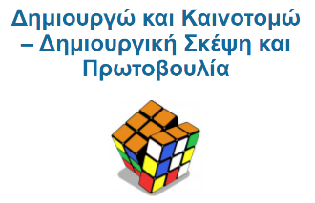
Τίτλος Προγράμματος Καλλιέργειας Δεξιοτήτων :
Σκάκι, ένα παιχνίδι στρατηγικής και Μαθηματικών, ένα παιχνίδι για όλους!
Φύλλο εργασίας 1
Ας σχεδιάσουμε μια δική μας σκακιέρα χρησιμοποιώντας το μολύβι και τα εξής γεωμετρικά όργανα:
Αυτή η φωτογραφία από Άγνωστος συντάκτης με άδεια χρήσης CC BY-NC
Χάρακα | Γνώμονα | Μοιρογνωμόνιο

Πριν ξεκινήσεις, θυμήσου τον παρακάτω κανόνα από το βιβλίο Μαθηματικών της Γ’ Δημοτικού:
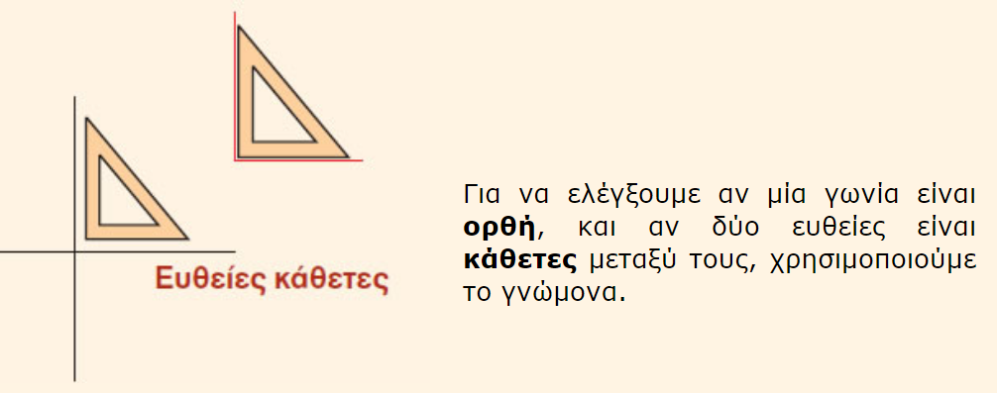
Επίσης, θυμήσου ότι υπάρχει και δεύτερος τρόπος να ελέγξουμε αν μία γωνία είναι ορθή και δύο ευθείες κάθετες μεταξύ τους, χρησιμοποιώντας το μοιρογνωμόνιο:
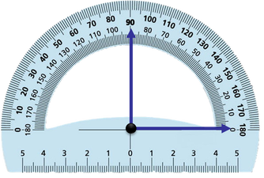
Μην ξεχνάς ότι η σκακιέρα αποτυπώνει την έννοια της καθετότητας σε όλες τις ευθείες της που τέμνονται που σημαίνει ότι όλες οι οριζόντιες γραμμές θα πρέπει να σχηματίζουν γωνία 90° μοιρών εκεί που ενώνονται με τις κάθετες γραμμές!
Αυτή η φωτογραφία από Άγνωστος συντάκτης με άδεια χρήσης CC BY-NC
Για την κατασκευή της σκακιέρας μπορείς να ακολουθήσεις τα παρακάτω βήματα:
Αυτή η φωτογραφία από Άγνωστος συντάκτης με άδεια χρήσης CC BY-NC
1. Χάραξε μια οριζόντια ευθεία 16 εκατοστών χρησιμοποιώντας το χάρακά σου
2. Από την αρχή της οριζόντιας ευθείας, χάραξε μια κάθετη ευθεία 16 εκατοστών, προσέχοντας, να σχηματίζει γωνία ακριβώς 90° μοιρών με αυτήν.
3. Επανάλαβε το ίδιο στο τέλος της οριζόντιας, αρχικής ευθείας.
4. Χάραξε την πάνω οριζόντια ευθεία που κλείνει το σχήμα, δημιουργώντας ένα τετράγωνο. Για να ελέγξεις αν όλα πάνε καλά, μέτρα την ευθεία αυτή με το χάρακα για να σιγουρευτείς ότι είναι 16 εκατοστά. Επίσης, έλεγξε αν δημιουργείται καθετότητα με τις δύο όρθιες ευθείες.
5. Αν έχουν πάει όλα καλά με το τετράγωνό σου, ήρθε η ώρα να χωρίσεις κάθε μία από τις τέσσερις εξωτερικές ευθείες σε 8 ίσα μέρη, δηλαδή 16:8 =2 εκατοστά το κάθε μέρος. Χρησιμοποίησε γι’ αυτό τον χάρακά σου. Ανά δύο εκατοστά, πάτησε με το μολύβι σου ώστε να σχηματιστεί μια κουκίδα και να ξεχωρίζουν τα 8 μέρη.
6. Μόλις ολοκληρώσεις τη διαδικασία με τον χωρισμό των εξωτερικών ευθειών, πάρε το χάρακα και ένωσε τις κουκίδες με τις απέναντί τους, ώστε να σχηματιστεί το παρακάτω σχήμα το οποίο περιλαμβάνει 64 ίδια τετραγωνάκια. Μην ξεχάσεις να ελέγξεις την ύπαρξη καθετότητας παντού.

7. Μένει να χρωματίσεις τη σκακιέρα σου ασπρόμαυρη. Εναλλακτικά, αντί για μαύρο μπορείς να χρησιμοποιήσεις οποιοδήποτε άλλο χρώμα. Αυτό που πρέπει οπωσδήποτε να θυμηθείς είναι ότι το τελευταίο τετράγωνο της πρώτης οριζόντιας σειράς πρέπει οπωσδήποτε να είναι λευκό. Άρα το πρώτο τετράγωνό της θα είναι μαύρο (ή χρωματιστό). Η σκακιέρα σου θα μοιάζει έτσι:

8. Για να ολοκληρώσεις τη σκακιέρα σου θα πρέπει να βάλεις γράμματα και αριθμούς ώστε να μπορείς να προσδιορίζεις κάθε ένα από τα 64 εσωτερικά τετράγωνα. Τα γράμματα και οι αριθμοί θα τοποθετηθούν όπως δείχνει η παρακάτω εικόνα Έτσι, κάθε τετράγωνο αποκτά όνομα π.χ. Ε3, θ7 βάζοντας πρώτα το γράμμα της στήλης στην οποία βρίσκεται και έπειτα τον αριθμό της γραμμής. Στην εικόνα, ο λευκός Βασιλιάς βρίσκεται στο τετράγωνο Δ3, ο μαύρος Βασιλιάς στο Ε7 και ο λευκός στρατιώτης στο Ε4.
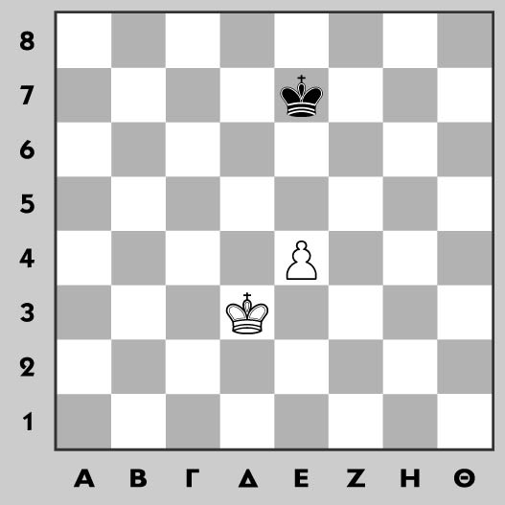

Μην ξεχάσεις να κόψεις τη σκακιέρα με το ψαλίδι σου και, αν θέλεις, να την κολλήσεις σε χοντρό χαρτόνι για να γίνει πιο ανθεκτική.
Αυτή η φωτογραφία από Άγνωστος συντάκτης με άδεια χρήσης CC BY-NC

ΕΡΓΑΣΤΗΡΙΑ ΔΕΞΙΟΤΗΤΩΝ 21+
Τίτλος Προγράμματος Καλλιέργειας Δεξιοτήτων :
Σκάκι, ένα παιχνίδι στρατηγικής και Μαθηματικών, ένα παιχνίδι για όλους!
Φύλλο εργασίας 2
Ας δημιουργήσουμε τα δικά μας σκακιστικά κομμάτια παίρνοντας ιδέες από τα παρακάτω πρότυπα ή ακολουθώντας τη δική μας φαντασία! Τα σκακιστικά μας κομμάτια θα τα χρησιμοποιήσουμε μαζί με τη σκακιέρα που έχουμε ήδη φτιάξει για να παίξουμε μια “σκακιστική ναυμαχία”.
Αυτή η φωτογραφία από Άγνωστος συντάκτης με άδεια χρήσης CC BY-NC
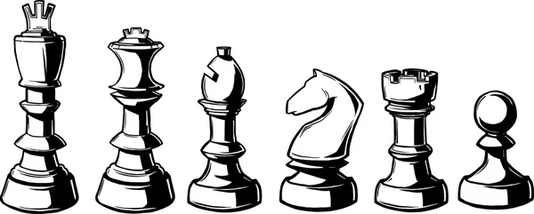
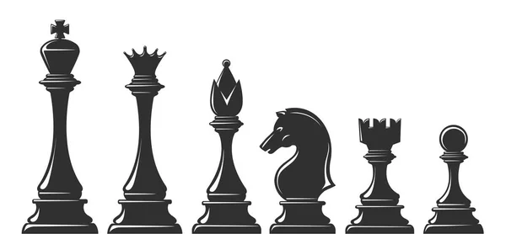
Κάθε παίκτης ή παίκτρια στο σκάκι, είτε παίζει με τα λευκά είτε με τα μαύρα κομμάτια, έχει έναν Βασιλιά, μία Βασίλισσα, δύο Αξιωματικούς, δύο Ίππους (άλογα), δύο Πύργους και οκτώ Στρατιώτες. Συνολικά έχει 16 σκακιστικά κομμάτια. Συνεπώς, όλα τα σκακιστικά κομμάτια, λευκά και μαύρα είναι 16 + 16 = 32.

Αν θέλαμε να υπολογίσουμε την αξία κάθε σκακιστικού κομματιού, θα λέγαμε ότι ισχύει αυτός ο πίνακας:
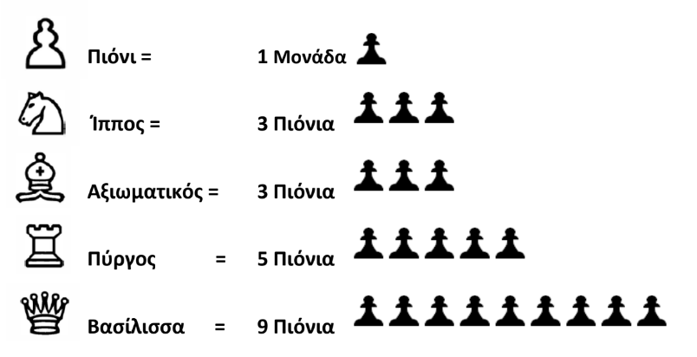
Ο Βασιλιάς δε μπαίνει στη λίστα αυτή καθώς θεωρείται πανίσχυρος!
Για την κατασκευή και το παιχνίδι, κάθε παιδί πρέπει να δημιουργήσει 6 σκακιστικά κομμάτια (όποιου χρώματος αποφασίσει, ακόμα και πολύχρωμα), έναν Βασιλιά, μία Βασίλισσα, έναν Αξιωματικό, έναν Ίππο (άλογο), έναν Πύργο και έναν Στρατιώτη.
Αυτή η φωτογραφία από Άγνωστος συντάκτης με άδεια χρήσης CC BY-NC

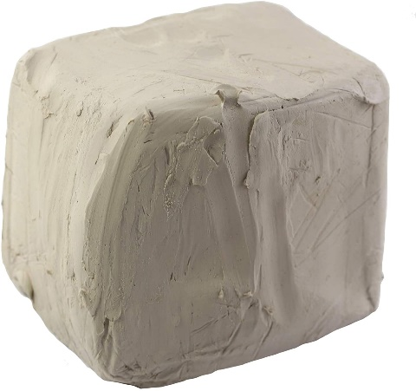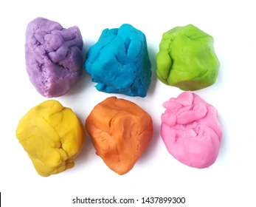
Δύο παραδείγματα κατάλληλων υλικών για τα σκακιστικά κομμάτια είναι ο λευκός πηλός και η χρωματιστή πλαστελίνη. Ωστόσο, η φαντασία των παιδιών μπορεί να σκαρφιστεί και να αξιοποιήσει κι άλλα υλικά! Όποιο υλικό κι αν επιλεγεί, ο στόχος παραμένει ίδιος! Να ετοιμάσει κάθε μαθητής και κάθε μαθήτρια, τα δικά του/της έξι σκακιστικά κομμάτια με το προσωπικό τους στυλ.
Σημαντικό στοιχείο: Τα σκακιστικά κομμάτια πρέπει να φτιαχτούν σε κατάλληλο μέγεθος ώστε να χωρούν στα τετράγωνα της σκακιέρας που δημιουργήθηκε στο προηγούμενο εργαστήριο!
Αυτή η φωτογραφία από Άγνωστος συντάκτης με άδεια χρήσης CC BY-NC

ΕΡΓΑΣΤΗΡΙΑ ΔΕΞΙΟΤΗΤΩΝ 21+
Τίτλος Προγράμματος Καλλιέργειας Δεξιοτήτων :
Σκάκι, ένα παιχνίδι στρατηγικής και Μαθηματικών, ένα παιχνίδι για όλους!
Φύλλο εργασίας 3
Ας χρησιμοποιήσουμε τώρα τις κατασκευές μας για να παίξουμε!
Αυτή η φωτογραφία από Άγνωστος συντάκτης με άδεια χρήσης CC BY-NC
Στοιχεία παιχνιδιού
Παίκτες: 2
Υλικά: Το χειροποίητο σετ με τη σκακιέρα και τα έξι σκακιστικά κομμάτια
Προετοιμασία
Οι δύο παίκτες κάθονται απέναντι και φροντίζουν να κρύψουν τη σκακιέρα και τα σκακιστικά κομμάτια ώστε να μην τα βλέπει ο/η συμμαθητής/τρια του/της.
Οδηγίες
- Οι παίκτες τοποθετούν τυχαία τα έξι σκακιστικά τους κομμάτια στα τετράγωνα της σκακιέρας.
- Στη συνέχεια προσπαθούν, παίζοντας εναλλάξ, να μαντέψουν τα σκακιστικά τετράγωνα στα οποία τοποθετήθηκαν τα κομμάτια.
- Ο προσδιορισμός των τετραγώνων για την κάθε “μαντεψιά” γίνεται με τα γράμματα και τους αριθμούς που αντιστοιχούν στις γραμμές και στις στήλες της σκακιέρας. Για παράδειγμα, στην παρακάτω εικόνα η λευκή Βασίλισσα βρίσκεται στο τετράγωνο Ε6 (e6 με τη διεθνή γραφή), ο λευκός Ίππος στο τετράγωνο Β5 (b5 με τη διεθνή γραφή) και ο λευκός Πύργος στο τετράγωνο Η2 (g2 με τη διεθνή γραφή).
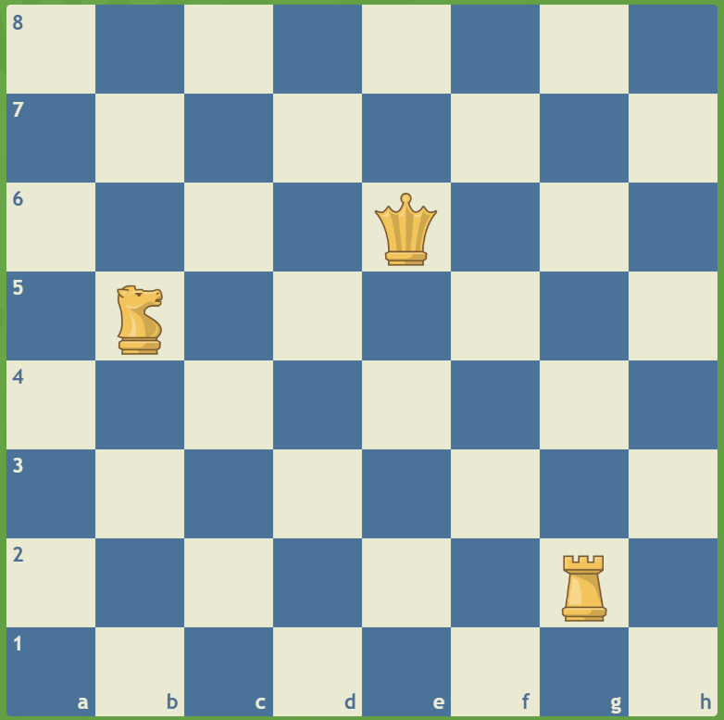

- Κάθε παίκτης μπορεί να κάνει 15 μαντεψιές. Αν πετύχει κάποιο τετράγωνο στο οποίο βρίσκεται κάποιο κομμάτι, το κομμάτι αυτό περνάει στην κατοχή του, δηλαδή το αιχμαλωτίζει.

- Κάθε σκακιστικό κομμάτι αντιστοιχεί σε κάποιους πόντους, σύμφωνα με τον παρακάτω πίνακα:

ΚΟΜΜΑΤΙ | ΠΟΝΤΟΙ
 | 1
 | 3
 | 3
 | 5
 | 9
 | 12

Πρέπει να γνωρίζουμε ότι οι πόντοι του πίνακα αυτού αντιστοιχούν στην πραγματική αξία των πέντε πρώτων σκακιστικών κομματιών σε μια σκακιστική παρτίδα. Αυτό όμως δεν ισχύει για τον Βασιλιά, η αξία του οποίου είναι ανεκτίμητη καθώς, αν αυτός αιχμαλωτιστεί σε μια πραγματική παρτίδα, το παιχνίδι τελειώνει!
Αυτή η φωτογραφία από Άγνωστος συντάκτης με άδεια χρήσης CC BY-NC

- Στο τέλος της διαδικασίας των 15 προσπαθειών οι παίκτες μετράνε τους πόντους των κομματιών που έχουν αιχμαλωτιστεί και ανακηρύσσεται ο νικητής.

ΕΡΓΑΣΤΗΡΙΑ ΔΕΞΙΟΤΗΤΩΝ 21+
Τίτλος Προγράμματος Καλλιέργειας Δεξιοτήτων :
Σκάκι, ένα παιχνίδι στρατηγικής και Μαθηματικών, ένα παιχνίδι για όλους!
Φύλλο εργασίας 4
Ας μάθουμε τις κινήσεις των σκακιστικών κομματιών
Η αρχική θέση των σκακιστικών κομματιών είναι αυτή:
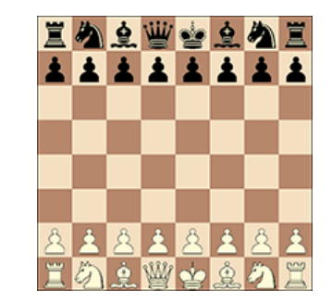
Αξιωματικός
Ο Αξιωματικός μπορεί να κινηθεί σε οποιοδήποτε τετράγωνο κατά μήκος της διαγώνιου στην οποία βρίσκεται.
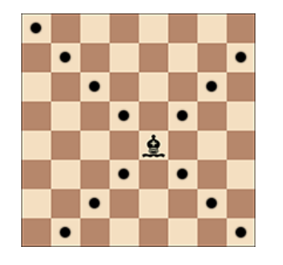
Πύργος
Ο Πύργος μπορεί να κινηθεί σε οποιοδήποτε τετράγωνο κατά μήκος της κάθετης ή της οριζόντιας στην οποία βρίσκεται.
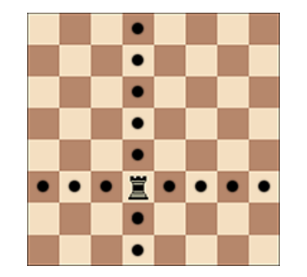
Βασίλισσα
Η Βασίλισσα μπορεί να κινηθεί σε οποιοδήποτε τετράγωνο κατά μήκος της κάθετηςή της οριζόντιας γραμμής ή μιας διαγώνιου στην οποία βρίσκεται.
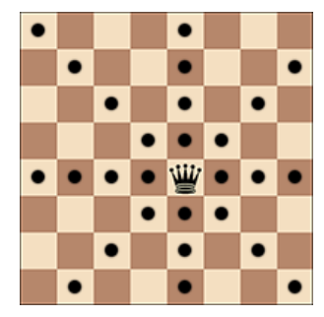
Ίππος
Ο Ίππος μπορεί να κινηθεί σε ένα από τα πλησιέστερα τετράγωνα από αυτό που βρίσκεται, αλλά όχι στην ίδια οριζόντια, κάθετη ή διαγώνιο. Η κίνησή του μοιάζει με το κεφαλαίο γράμμα Γ προς όλες τις κατευθύνσεις
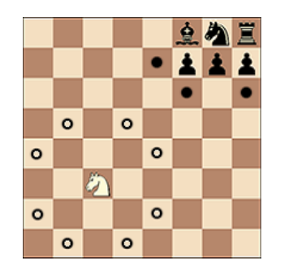
Στρατιώτης ή πιόνι
Το πιόνι μπορεί να κινηθεί προς τα εμπρός, στο τετράγωνο αμέσως μπροστά του στην ίδια κάθετο, με την προϋπόθεση ότι το τετράγωνο είναι ελεύθερο.
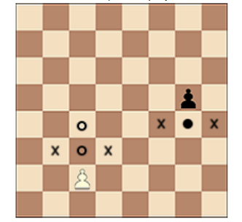

Βασιλιάς
Ο Βασιλιάς μπορεί να κινηθεί προς όλες τις κατευθύνσεις αλλά μόνο για ένα τετράγωνο.
ΕΡΓΑΣΤΗΡΙΑ ΔΕΞΙΟΤΗΤΩΝ 21+
Τίτλος Προγράμματος Καλλιέργειας Δεξιοτήτων :
Σκάκι, ένα παιχνίδι στρατηγικής και Μαθηματικών, ένα παιχνίδι για όλους!
Φύλλο εργασίας 5
Ας λύσουμε σκακιστικούς γρίφους
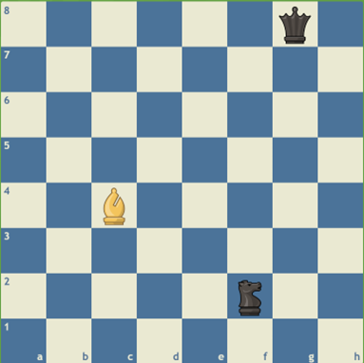 | 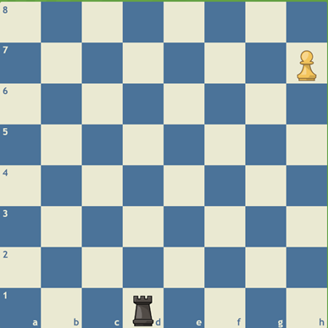
1. Σε ποιο κομμάτι μπορεί να φτάσει ο λευκός Αξιωματικός, στον Ίππο ή στη Βασίλισσα; | 2. Με πόσες κινήσεις το λιγότερο μπορεί ο Πύργος να φτάσει στο τετράγωνο που βρίσκεται ο στρατιώτης;

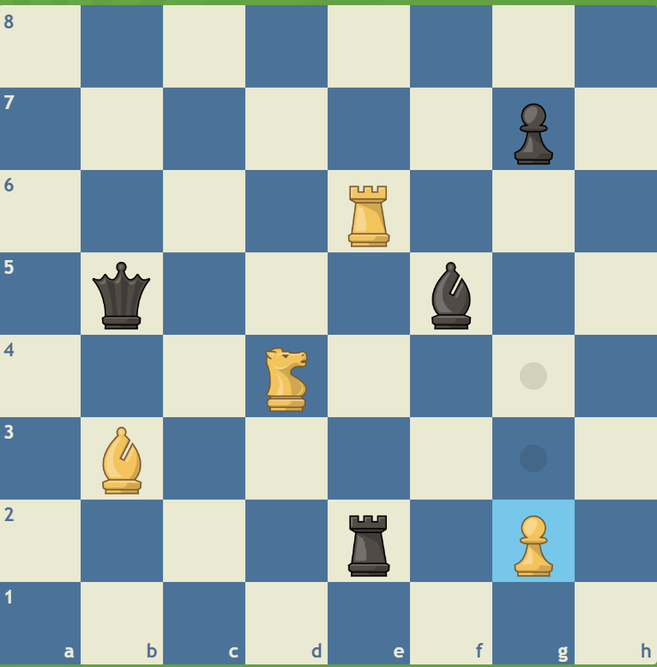 | 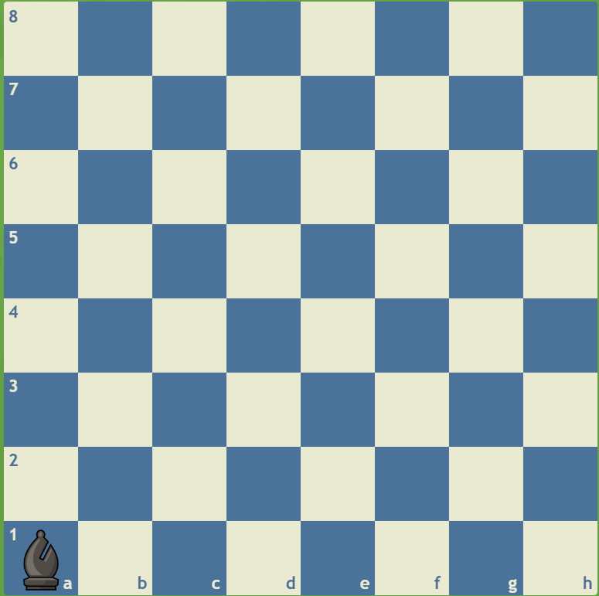
3. Σε πόσα τετράγωνα θα μπορούσε να πάει στην επόμενη κίνηση ο λευκός Ίππος; | 4. Ποιο είναι το πιο μακρινό τετράγωνο στο οποίο μπορεί να κινηθεί ο μαύρος Αξιωματικός;

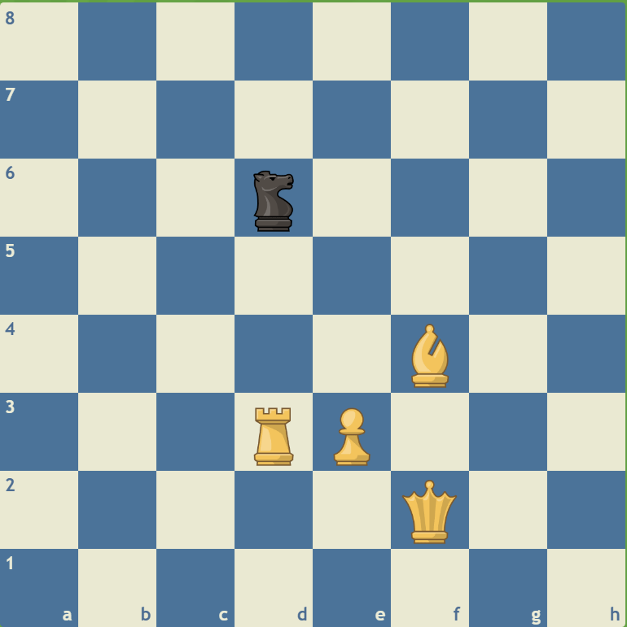 | 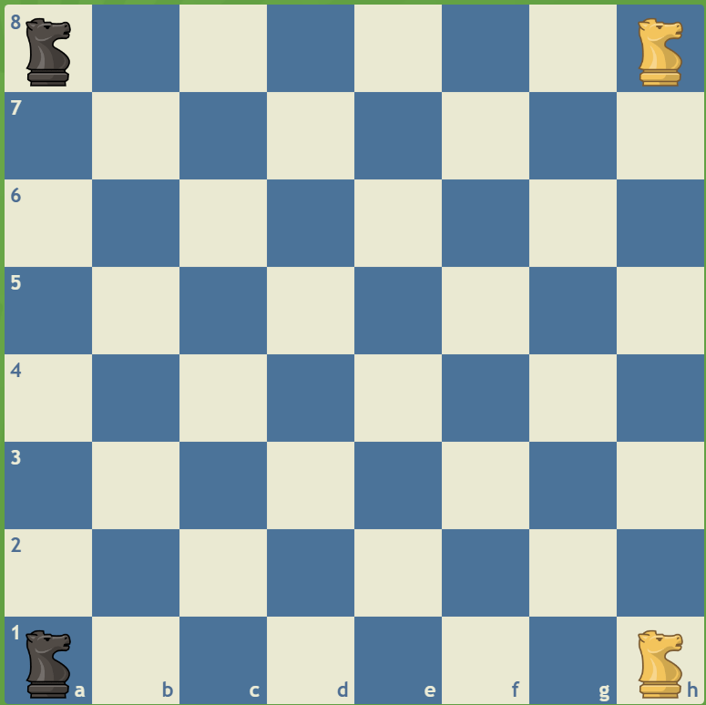
5. Πόσες το λιγότερο κινήσεις μπορεί να κάνει η Βασίλισσα για να φτάσει στο τετράγωνο που βρίσκεται ο Ίππος; | 6. Σε πόσα τετράγωνα συνολικά μπορούν να κινηθούν και οι τέσσερις Ίπποι που βρίσκονται στη σκακιέρα;

Λύσεις: 1. Στη Βασίλισσα 2. Με δύο κινήσεις 3. Σε έξι τετράγωνα 4. Στο Θ8 ή h8 5. Το λιγότερο τρεις 6. Σε 8 τετράγωνα

ΕΡΓΑΣΤΗΡΙΑ ΔΕΞΙΟΤΗΤΩΝ 21+
Τίτλος Προγράμματος Καλλιέργειας Δεξιοτήτων :
Σκάκι, ένα παιχνίδι στρατηγικής και Μαθηματικών, ένα παιχνίδι για όλους!
Φύλλο εργασίας 6
Ας πούμε τη γνώμη μας για το Πρόγραμμα
Βάλε √ στην απάντηση που σου ταιριάζει.
Αυτή η φωτογραφία από Άγνωστος συντάκτης με άδεια χρήσης CC BY-NC
1. Ποιο εργαστήριο σου άρεσε περισσότερο;
Τίτλος εργαστηρίου
Ας σχεδιάσουμε μια σκακιέρα | Ας κατασκευάσουμε τα σκακιστικά κομμάτια και ας μάθουμε την «αξία» τους | Ας παίξουμε μια σκακιστική «ναυμαχία» | Ας μάθουμε τις κινήσεις των σκακιστικών κομματιών | Ας δημιουργήσουμε και ας λύσουμε σκακιστικές ασκήσεις εξάσκησης ή ας παίξουμε μια παρτίδα | Όλα τα εργαστήρια μου άρεσαν το ίδιο | Δεν μου άρεσε κανένα εργαστήριο

2. Ποιο εργαστήριο σε δυσκόλεψε περισσότερο;
Τίτλος εργαστηρίου
Ας σχεδιάσουμε μια σκακιέρα | Ας κατασκευάσουμε τα σκακιστικά κομμάτια και ας μάθουμε την «αξία» τους | Ας παίξουμε μια σκακιστική «ναυμαχία» | Ας μάθουμε τις κινήσεις των σκακιστικών κομματιών | Ας δημιουργήσουμε και ας λύσουμε σκακιστικές ασκήσεις εξάσκησης ή ας παίξουμε μια παρτίδα | Όλα τα εργαστήρια με δυσκόλεψαν το ίδιο | Δεν με δυσκόλεψε κανένα εργαστήριο

3. Είχες ασχοληθεί με το σκάκι πριν από το συγκεκριμένο Πρόγραμμα;
Απαντήσεις
Ναι | Όχι | Πολύ λίγο

4. Θα ήθελες να διδάσκεται το σκάκι στο σχολείο;
Απαντήσεις
Ναι | Όχι | Δεν είμαι σίγουρος/η

5. Να περιγράψεις με λίγα λόγια αυτά που σου άρεσαν και αυτά που δεν σου άρεσαν από το Πρόγραμμα «Σκάκι, ένα παιχνίδι στρατηγικής και Μαθηματικών, ένα παιχνίδι για όλους».
_____________________________________________________________________________________________________________________________________________________________________________________________________________________________________________________________________________________________________________________________________________________________________

6. Να διατυπώσεις με σύντομο τρόπο τις προτάσεις σου για να γίνει το συγκεκριμένο Πρόγραμμα πιο ενδιαφέρον για τα παιδιά.
__________________________________________________________________________________________________________________________________________________________________________________________________________________________________________________________________________________________________________________

ΕΡΓΑΣΤΗΡΙΑ ΔΕΞΙΟΤΗΤΩΝ 21+
Τίτλος Προγράμματος Καλλιέργειας Δεξιοτήτων :
Σκάκι, ένα παιχνίδι στρατηγικής και Μαθηματικών, ένα παιχνίδι για όλους!
Φύλλο εργασίας 7
Σημειώνω με √ την απάντηση που με εκφράζει.
1. Ο τίτλος του Προγράμματος είναι ενδιαφέρων. Συμφωνείτε;
ΠΟΛΥ ΛΙΓΟ | ΛΙΓΟ | ΟΥΔΕΤΕΡΑ | ΠΟΛΥ | ΠΑΡΑ ΠΟΛΥ

2. Θεωρείτε ότι το σκάκι συνδέεται με τα Μαθηματικά;
ΠΟΛΥ ΛΙΓΟ | ΛΙΓΟ | ΟΥΔΕΤΕΡΑ | ΠΟΛΥ | ΠΑΡΑ ΠΟΛΥ

3. Θεωρείτε ότι το σκάκι συνδέεται με τη Στρατηγική Σκέψη;
ΠΟΛΥ ΛΙΓΟ | ΛΙΓΟ | ΟΥΔΕΤΕΡΑ | ΠΟΛΥ | ΠΑΡΑ ΠΟΛΥ

4. Σας μίλησε το παιδί σας για την εμπειρία του από το πρόγραμμα;
ΠΟΛΥ ΛΙΓΟ | ΛΙΓΟ | ΟΥΔΕΤΕΡΑ | ΠΟΛΥ | ΠΑΡΑ ΠΟΛΥ

5. Η εμπειρία που σας μετέφερε ήταν θετική;
ΠΟΛΥ ΛΙΓΟ | ΛΙΓΟ | ΟΥΔΕΤΕΡΑ | ΠΟΛΥ | ΠΑΡΑ ΠΟΛΥ

6. Θα μπορούσε, κατά τη γνώμη σας, να διδάσκεται το σκάκι στο σχολείο;
ΠΟΛΥ ΛΙΓΟ | ΛΙΓΟ | ΟΥΔΕΤΕΡΑ | ΠΟΛΥ | ΠΑΡΑ ΠΟΛΥ

7. Παίζετε σκάκι στο σπίτι σας;
ΠΟΛΥ ΛΙΓΟ | ΛΙΓΟ | ΟΥΔΕΤΕΡΑ | ΠΟΛΥ | ΠΑΡΑ ΠΟΛΥ

8. Θα θέλατε το παιδί σας να μάθει να παίζει σκάκι ή να αυξήσει τις ώρες που ασχολείται με αυτό;
ΠΟΛΥ ΛΙΓΟ | ΛΙΓΟ | ΟΥΔΕΤΕΡΑ | ΠΟΛΥ | ΠΑΡΑ ΠΟΛΥ

9. Έχετε θετική άποψη για το συγκεκριμένο Πρόγραμμα;
ΠΟΛΥ ΛΙΓΟ | ΛΙΓΟ | ΟΥΔΕΤΕΡΑ | ΠΟΛΥ | ΠΑΡΑ ΠΟΛΥ

10. Έχετε θετική άποψη για τα Εργαστήρια Δεξιοτήτων συνολικά;
ΠΟΛΥ ΛΙΓΟ | ΛΙΓΟ | ΟΥΔΕΤΕΡΑ | ΠΟΛΥ | ΠΑΡΑ ΠΟΛΥ

